Bienvenue chez CIT'EN
Devenons acteurs de notre énergie  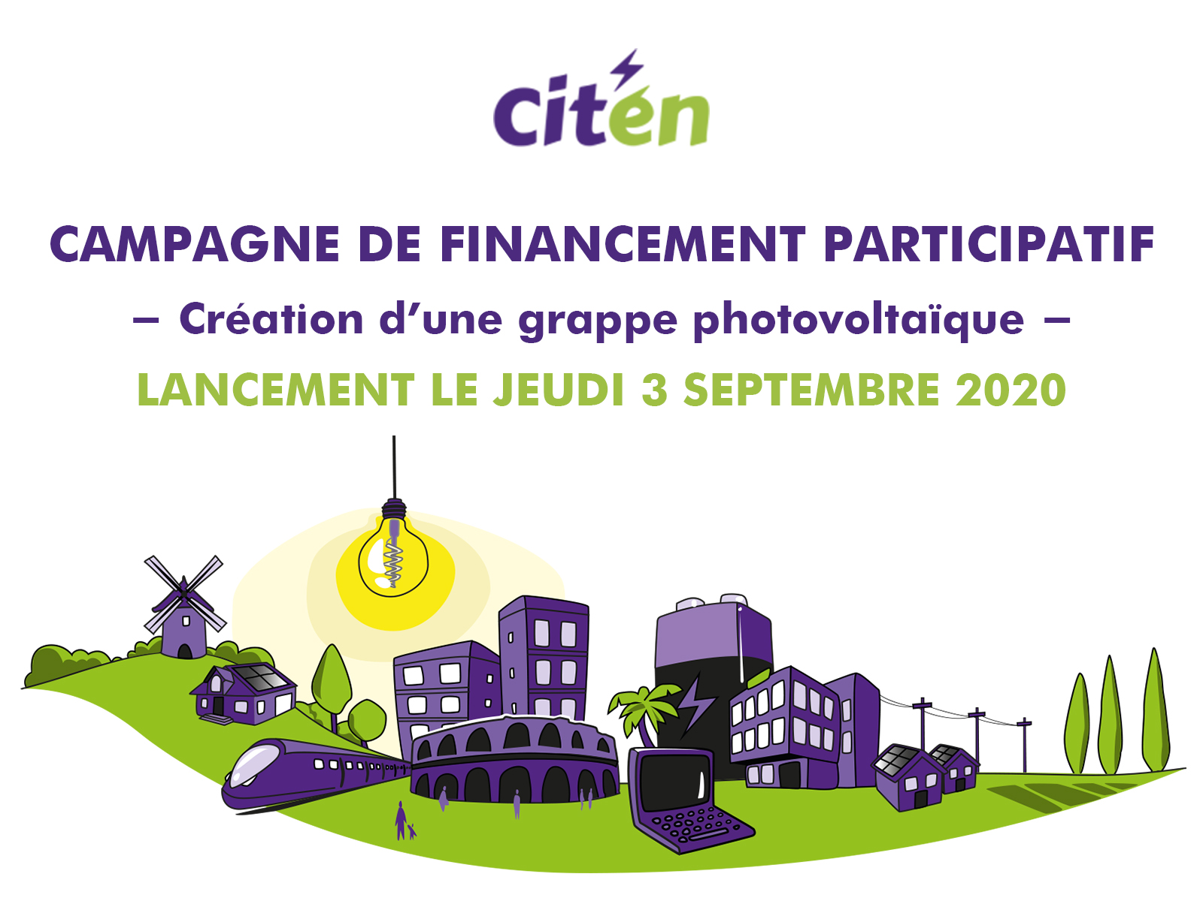 | CIT'EN (le laboratoire d’idées)  favorise la transition énergétique  - en sensibilisant aux économies d’énergie  - en éduquant les jeunes générations à l’écologie  - en concevant des projets de production d’énergie adaptés à notre territoire | OC'CITEN (la société coopérative)  met en œuvre le premier projet  - de création d’unités de production d’EnR (énergies renouvelables)  - sur l’agglomération de Nîmes Métropole  - porté, financé et géré par les citoyens eux-mêmes  - au seul profit du territoire et de ses habitants

Nos raisons
- favoriser l’indépendance et l’autosuffisance énergétique en proposant une alternative et une complémentarité à la concentration de la production électrique en France.
- développer une énergie en circuit court locale et inépuisable, pour sécuriser l’approvisionnement électrique.
- impliquer les citoyens qui deviennent acteurs de la transition énergétique et transmettent leur énergie aux générations futures.
- créer de l’emploi non délocalisable.
- mobiliser l’épargne de proximité
- participer à la dynamique économique du territoire en réinvestissant sur de nouveaux projets l’argent gagné par la production électrique.

Venez nous rencontrer
Prochains rendez-vous : | Voir tout l'agenda Contactez-nous

Que faire ?
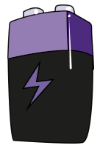
TOUS
- participer financièrement
  - adhérer à citen (à partir de 10 €) et/ou faire un don,
  - acquérir des parts sociales oc’citen (50 € la part),
  - investir dans oc’citen (intérêts à 3 % brut).
- vous engager avec citen et oc’citen en offrant une partie de votre temps ou de vos compétences.
 ÉLU/COLLECTIVITÉ
- convaincre élus et habitants d’exploiter les toitures publiques de votre commune.
- proposer des animations éducatives à destination des enfants et des adultes.
 PROPRIÉTAIRE
- faire diagnostiquer votre toiture pour savoir si elle est photocompatible.

La complémentarité entre
citoyens et installations
industrielles est indispensable
pour maintenir, à l’avenir, un
coût de l’énergie acceptable
pour les consommateurs.
Agissons maintenant !
Coopérative ?
La SAS coopérative permet une gestion directe par les citoyens qui, sociétaires, participent à la gouvernance et aux prises de décisions selon le mode 1 sociétaire = 1 voix.

Nos Soutiens
Ils nous soutiennent
L’Ademe, la région Occitanie, Nîmes Métropole, le Caue du Gard, Éclr, Enercoop, la Nef, Énergie partagée, l’Université de Nîmes, l’École des Mines d’Alès, les communes de St Dionisy, St Côme et Maruejols.

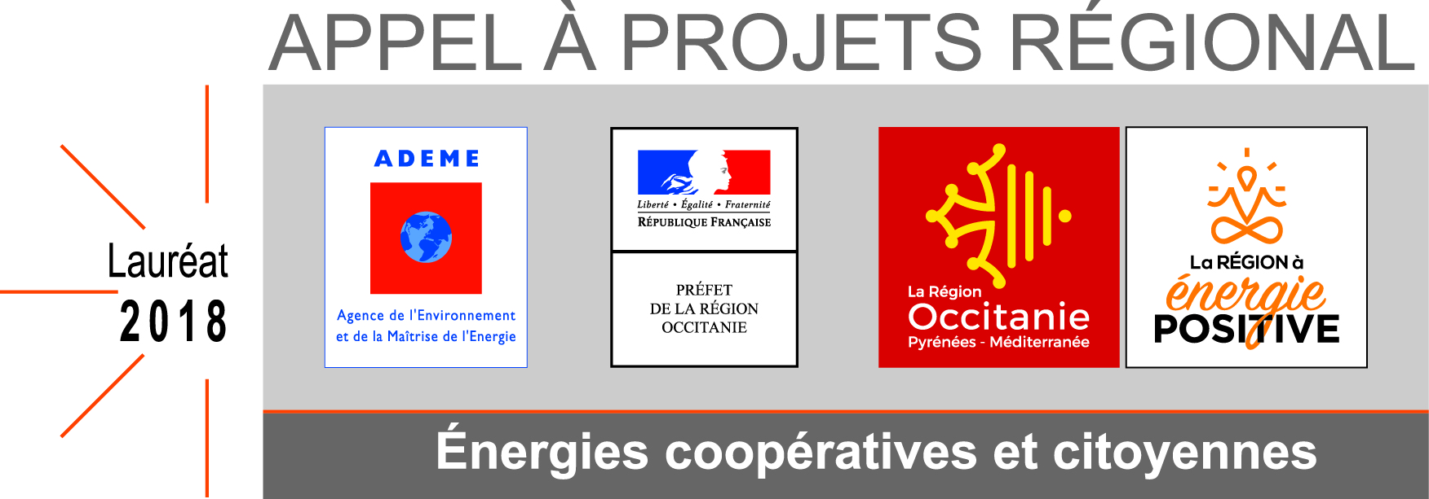 citen est lauréate de l’appel à projets régional
Énergies Renouvelables Coopératives et Citoyennes
et de l’appel à projets #Dédé de Nîmes Métropole.
Télécharger le dépliant (PDF)
Une utopie ?
Non, des projets similaires existent déjà à Aubais avec les Survoltés, dans l’Uzège avec Citre, à Durfort avec les Lucioles citoyennes. Six nouveaux projets sont en cours dans le Gard et plus de 20 en région Occitanie qui ambitionne d’être la première région à énergie positive d’Europe.

À propos d'énergie citoyenne
Les derniers articles  Voir tous les articles | Interviews Radio  - Citoyens et transition énergétique  - Le projet CITEN | 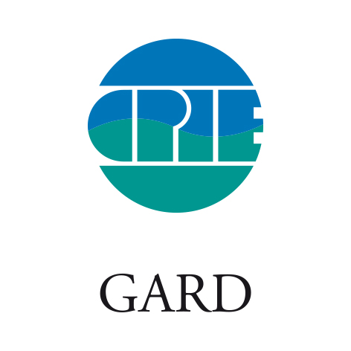    CITEN est membre de

Parcourir le site
Bienvenue chez CIT'EN, Bienvenue chez CIT'EN, Contact, echeancier_d_endettement_sur_5_ans, Mentions Légales, OC'Citen - DIS (Document d'Information Synthétique), Retourner aux sommaires
Espace collaboratif, Bac à Sable Communication, Manifestations, Partenaires, Projet, Structure et gouvernance

Contribuer et utiliser
, DokuWiki, Impression - Aide pour la création de livre, Impression - Exporter un livre, Modèle de page, Syntaxe de mise en page, Syntaxe de mise en page avancée (utilisation de Wrap), UNE CAMPAGNE DE FINANCEMENT PARTICIPATIF REVIGORANTE EN 2020

